муниципальное автономное дошкольное образовательное учреждение города Новосибирска
«Детский сад № 555» (МАДОУ д/с № 555)

630108, г.Новосибирск, ул. Романтиков,6
ИНН 5404038094 КПП 540401001 ОГРН 116476123230
Телефон:240-86-53, 240-84-21 http://ds-555.nios.ru/, е-mail:ds_555_nsk@nios.ru

Методическое пособие «Умные квадратики»
« Метод
наглядного моделирования, как эффективное средство для развития связной речи в коррекционной работе учителя-логопеда с детьми дошкольного возраста»
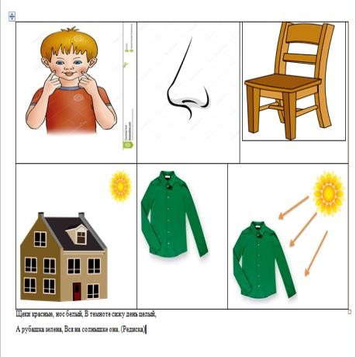

Автор-составитель: Сулимова Елена Сергеевна, учитель-логопед МАДОУ д/с №555, г.Новосибирск

В методическом пособии рассматривается мнемотехника как совокупность методов и приѐмов, которые позволяют визуализировать информацию для облегчения восприятия и последующего воспроизведения. То есть это своего рода конспекты в картинках.
Методическое пособие раскрывает создание системы непосредственно образовательной деятельности с детьми дошкольного возраста и соблюдения принципа интеграции, который обеспечивается взаимодействием всех образовательных областей.

Актуальность.
На современном этапе развития дошкольного образования идет активный поиск и внедрения в практическую работу с дошкольниками новых методов и приемов обучения, повышающих эффективность воспитательнообразовательного процесса в ДОУ.
Красиво и правильно говорить очень важно в жизни каждого человека. Родному языку учат нас в школе, но самая первая ступенька обучения –это наше детство. Именно в дошкольном возрасте закладывается первый кирпичик нашего овладения русским языком. Дети овладевают родным языком через речевую деятельность, через восприятие речи и говорение. Вот почему так важно создавать условия для хорошо связной речевой деятельности детей, для общения, для выражения своих мыслей.
Цель работы учителя-логопеда является не только развитие речи ребенка в дошкольном возрасте, но и началом коммуникативной компетентности ребенка. Согласно Федеральному государственному образовательному стандарту дошкольного образования (ФГОСДО): «речевое развитие включает владение речью, как средством общения и культуры; обогащение активного словаря; развитие связной, грамматически правильной диалогической и монологической речи; развитие речевого творчества; развитие звуковой и интонационной культуры речи, фонематического слуха; знакомство с книжной культурой, детской литературой, понимание на слух текстов различных жанров детской литературы; формирование звуковой аналитикосинтетической активности как предпосылки обучения грамоте»..
Очень часто можно услышать такие слова – «У нас стихи не запоминаются!!! Не может быстро запомнить текст, путается в строчках, переставляет слова местами». А вот научить воспитанника правильной, красивой речи, учить весело и увлечѐнно, дать возможность поверить в свои силы, понять, что любой талантлив и успешен, вот, на мой взгляд, основная задача творческого педагога.
В логопедической работе с детьми я широко использую различные методы и технологии, ведь почти у 60% детей с речевыми нарушениями есть проблемы с запоминанием стихов, рассказов, а так же проблемы с изложением услышанного и увиденного.

Главным фактором является то, что в дошкольном возрасте у детей доминирует зрительно-образная память. В современной педагогике существует множество методик и технологий, позволяющих научить ребенка быстрому запоминанию. Эффективным коррекционным средством при обучении связной речи дошкольников, а особенно с особыми образовательными потребностями (ОНР и ЗПР) служат приѐмы мнемотехники. Они заметно облегчают дошкольникам овладение родным языком, сокращают время обучения, развивают память, внимание, образное мышление. Методика мнемотехники — прием развития речи, который облегчает запоминание через использование мнемотаблиц и графических рисунков. Мнемотаблица – это схема, в которую заложена определенная информация. Схематично зарисовывается каждое слово или словосочетание и весь текст. Любые стихотворения рассказы, сказки, пословицы, можно «записать», используя картинки или символьные знаки. Смотря на эти рисунки или схемы, дети воспроизводят полученную информацию. Овладев приѐмами мнемотехники, значительно сокращается время обучения и одновременно решаются следующие задачи:
- Развитие памяти, внимания и образного мышления
- Развитие творческих способностей, фантазии.
- Развитие речи и пополнение словарного запаса.
- Развитие мелкой моторики.
- Преобразование образов в символы.

Структура мнемотехники:
- Мнемоквадраты; - Мнемодорожки; - Мнемотаблицы.
Как и любая работа, мнемотехника строится от простого к сложному. Я начала работу с применения мнемоквадратов. Используя приѐмы приложения, мы выкладывали из мнемоквадратов мнемодорожки, а следовательно, дети составляли уже небольшие рассказы.
Следующий этап – работа с мнемотаблицами.
В своей работе я использую мнемотаблицы для:
- обучения составлению описательных рассказов,
- при заучивании стихов,
- при заучивании потешек для автоматизации звуков.
Перед проведением НОД рекомендуется провести предварительную работу: предложить детям найти познавательный материал на интересующую
тему — статьи, книги, картинки (привлекаются к работе воспитатели, родители); уточнить в беседе с детьми о уже сформированных представлениях об
обсуждаемом предмете или явлении; подготовка оборудования и раздаточного материала логопедом; выбор логопедом приѐмов, при помощи которых можно заинтересовать детей на занятии.
В занятия я включаю подвижные игры, словесные игры, слушание музыки, чтение стихов, идѐт работа по увеличению словарного запаса. Подбираются глаголы, прилагательные, слова-синонимы в контексте данного рассказа.
Формы работы:
Пересказ, составление рассказа по картинке с опорой на мнемотаблицу.
Работу с применением мнемотаблицы провожу в несколько этапов: Рассматривание таблиц и разбор того, что на ней изображено. Осуществляется перекодирование информации, т. е. преобразование из символов в образы. После перекодирования осуществляется пересказ с опорой на символы, т. е. происходит отработка метода запоминания. Если дети затрудняются, я оказываю помощь в виде наводящих вопросов или повтора предложений. У детей с ЗПР ограничены представления об окружающем мире, они путают и не запоминают последовательность времѐн года, поэтому я использую тексты, где чѐтко и последовательно отражается смена действий. На занятии выслушивается рассказ каждого ребѐнка. Составление рассказа по картинке, рассказа-описания с опорой на схемы-модели
Описательный рассказ - это наиболее трудный вид в монологической речи. Дети не располагают теми знаниями, которые приобретают в течение жизни. Чтобы описать предмет, его надо осознать, а осознание - это анализ. Что ребенку очень трудно. Здесь важно научить ребенка сначала выделять признаки предмета.
- Кто это?
- Какого цвета? Размер?
- Части тела.
- Какие звуки издает?
- Чем питается?
- Где живет?
7.Какую пользу приносит? 8. В каком мультфильме можно встретить?
Этапы работы по схеме-модели:
Замена ключевых слов в предложениях значками-символами, зарисовывание предметов и явлений действительности не только символами, но и картинками. Использование схемы-модели как план пересказа.
Закрепление навыков рассказывания путѐм неоднократного повторения текста с опорой на схему-модель. Составляем рассказы по картинке, где последовательность предложений в рассказе отражаем в схеме-модели. Через составление рассказа-описания я знакомлю детей с характерными особенностями животных и птиц.
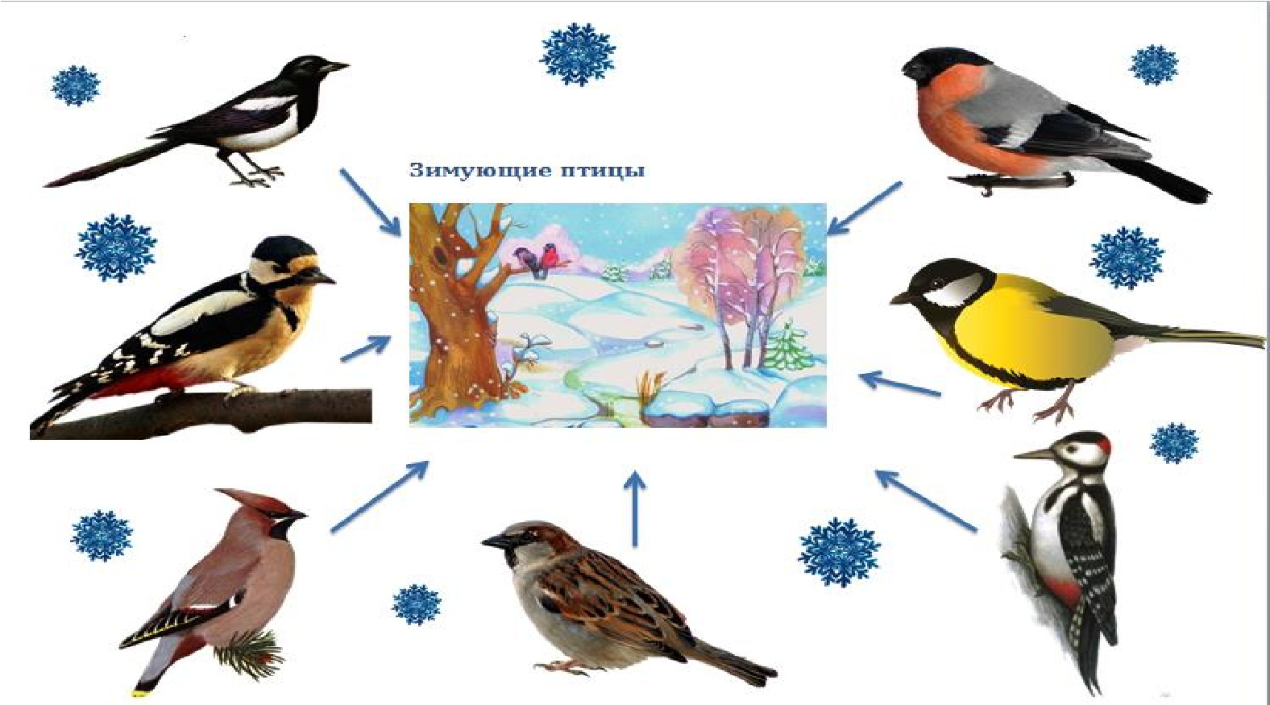
Детям раздаются альбомные листы с заготовками для схем-моделей, например, в виде окружностей, расположенных по кругу. Та окружность, с которой будет начинаться рассказ, отмечается красным цветом. В процессе составления рассказа окружности детьми заполняются рисунками, схематичным изображением предметов. В процессе обсуждения логопед предлагает вариант изображения, но окончательный выбор остаѐтся за ребенком. Творческие рассказы с опорой на мнемотаблицы или схемы-модели .
Эту форму работы можно использовать на заключительных этапах работы над связной речью. Предлагаются мнемотаблицы, в которых некоторые квадраты не заполнены. Предлагается пофантазировать и представить, что же произойдет дальше.
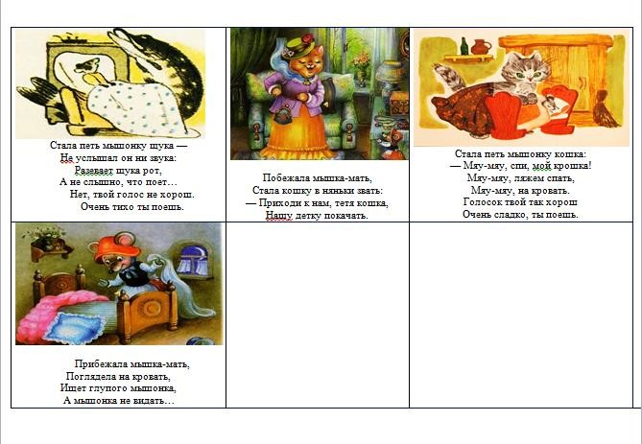
Дети придумывают своѐ развитие событий, но чтобы оно вписывалось в общий план содержания текста. Если используются модели-схемы, то начало рассказа дети составляют вместе с логопедом, а конец придумывают самостоятельно. Затем выслушивается рассказ каждого ребѐнка.
Используются мнемотаблицы для составления описательных рассказов о временах года, игрушках, посуде, одежде, овощах и фруктах, птицах, животных, насекомых.
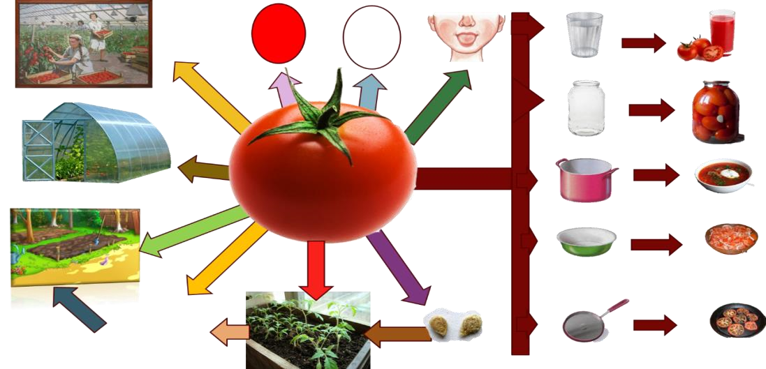

Данные схемы помогают детям самостоятельно определить главные свойства и признаки рассматриваемого предмета, установить последовательность изложения выявленных признаков; обогащают словарный запас детей и развивают связную речь.

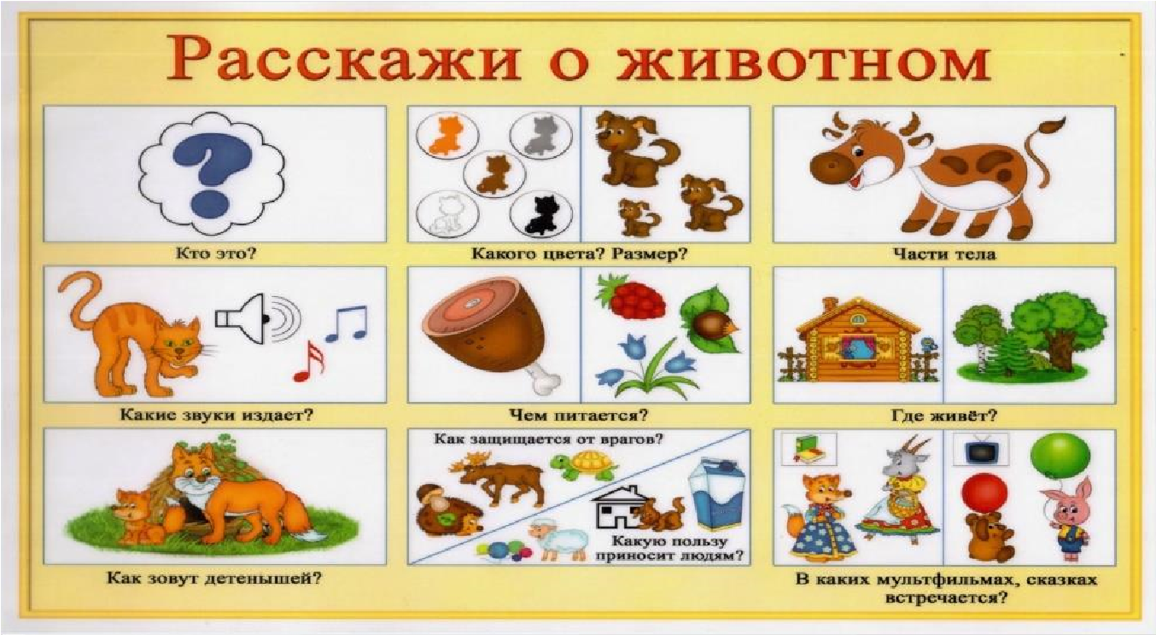

Особенно эффективны мнемотаблицы при разучивании стихотворений. Каждое слово или маленькое словосочетание придумывается. Картинка или изображение, таким образом, всѐ стихотворение зарисовывается схематически. После этого ребенок по памяти, используя графическое изображение, воспроизводит стихотворение целиком.
Алгоритм:
1. Выразительное чтение стихотворения взрослым.
2.Повторное чтение стихотворения с опорой на мнемотаблицу с установкой, что это стихотворение будет разучиваться наизусть.
- Вопросы по содержанию стихотворения
- Объяснение значения непонятных слов в доступной для ребенка форме.
- Чтение взрослым отдельно каждой строчки стихотворения и повторение еѐ ребенком с опорой на мнемотаблицу.
- Рассказывание ребенком стихотворения с опорой на изображение.
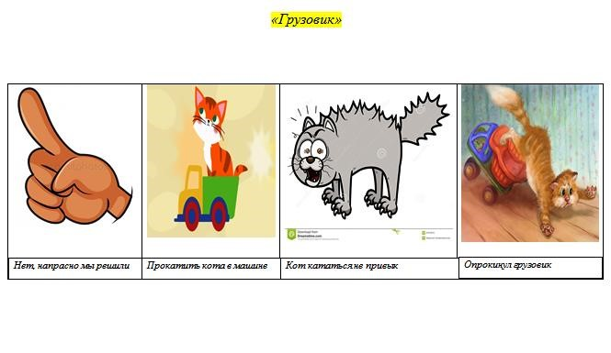
С помощью мнемотаблиц можно пересказывать сказки и рассказы, загадывать загадки.

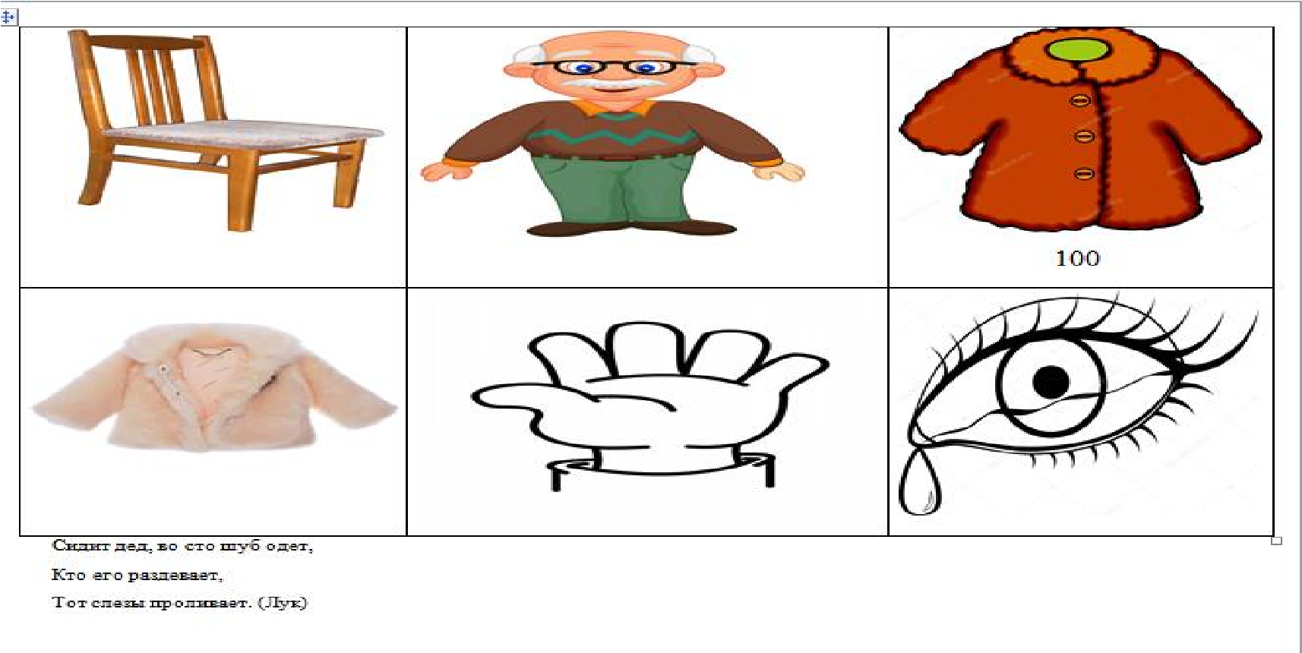
При пересказе сказки, дети видят всех действующих лиц, и своѐ внимание концентрируют на правильном построении предложений, на воспроизведении в своей речи необходимых выражений.
Алгоритм:
- Чтение взрослым текста;
- Рассматривание мнемотаблицы; 3. Ответы на вопросы по содержанию:
- Повторное чтение рассказа с установкой на пересказ;
- Пересказ текста ребѐнком своими словами по мнемотаблице.

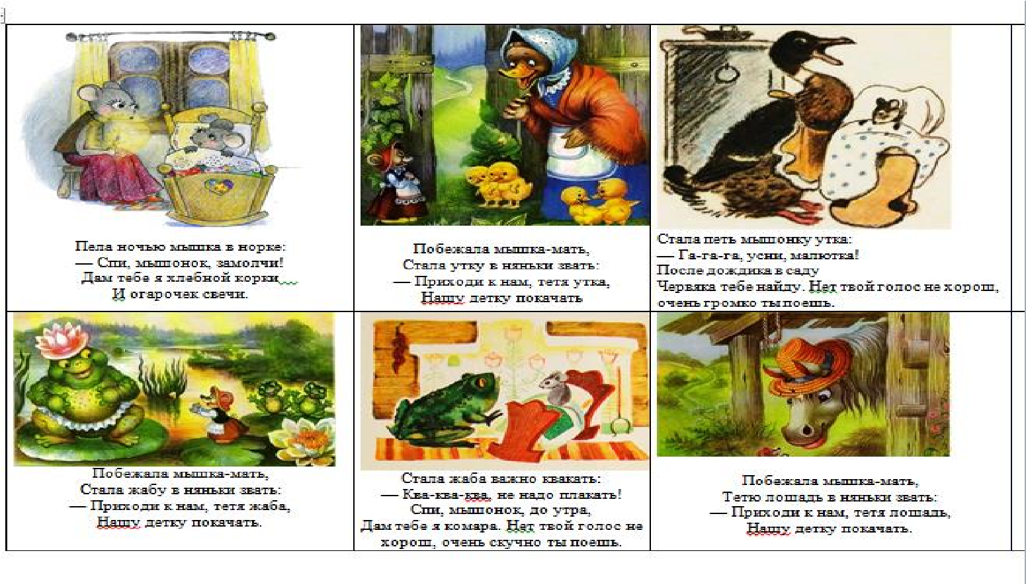

Для детей младшего и среднего дошкольного возраста необходимо давать цветные мнемотаблицы, так как в памяти у детей быстрее остаются отдельные образы:
Лиса - рыжая, мышка- серая, ѐлочка- зелѐная.
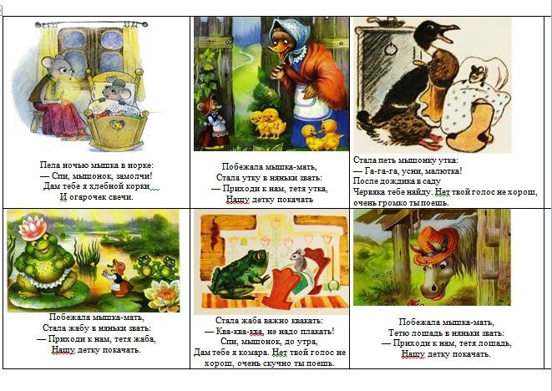

Дидактический материал в форме мнемотаблиц и схем-моделей облегчает детям овладение связной речью, делает рассказы (сказок, стихов) четкими, связными и последовательными.

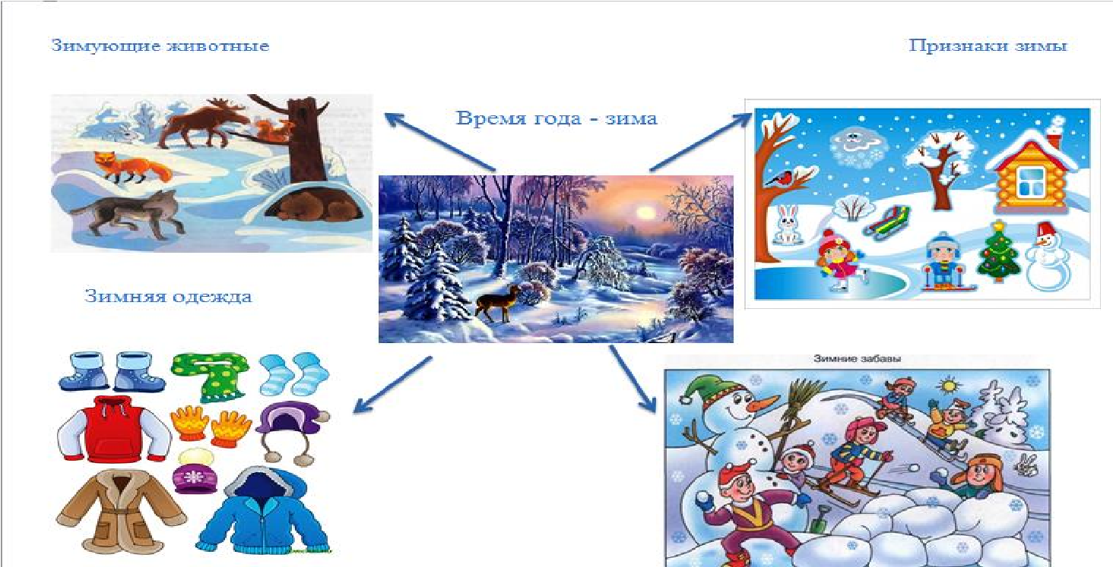

Творческий педагог не стоит на месте, а ищет новые и современные методы, и вот я открыла для себя новую и интересную методику запоминания Тони Бьюзена – английского психолога. Это методика составления ментальных карт(MindMapping).
Ментальные карты (Mind Mapping) – это способ систематизации знаний с помощью схем. Уникальность этого способа в том, что он одновременно включает в работу левое и правое полушарие головного мозга, тем самым, позволяя использовать в полной мере наш потенциал.
Ментальные карты – это очень интересный инструмент для визуализации практически любой информации. Принцип построения карты схож с формой нашего мышления и основан на ассоциативных связях между объектами и принципе естественной иерархии.
Ментальные карты подходят как для детей, так и для взрослых.

Общие правила создания ментальных карт:
В центре располагается образ всей проблемы /задачи/.
От центра исходят основные ветви с подписями или рисунками — они означают главные разделы карты. Основные ветви далее ветвятся на более тонкие ветви.
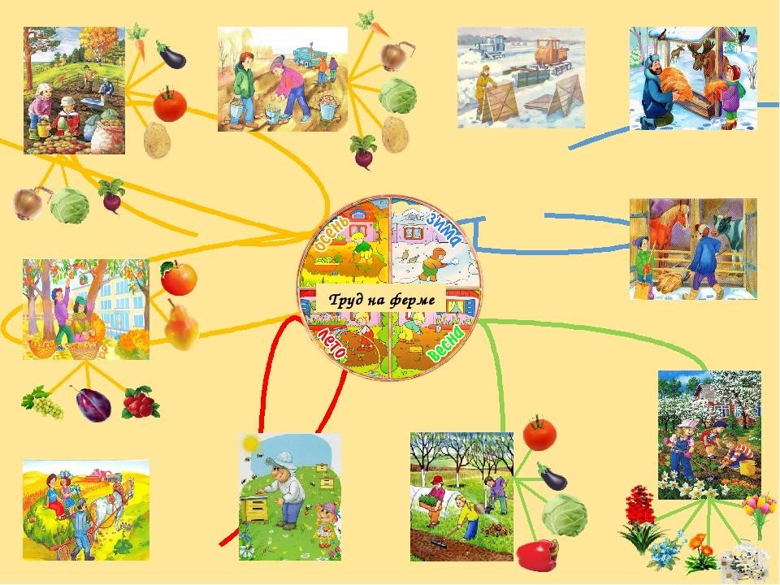
С детьми мы начали экспериментировать, ребята предлагают свои сюжеты, выбирают цвет и объем, фантазируют.
Очень часто продуктивно использую метод коллажа
Коллаж представляет собой некий зрительный план того, о чѐм или о ком будет рассказ. При этом ребѐнок, рассказывая, не просто опирается на зрительный образ, а устанавливает ассоциативные связи между предметами или картинками.
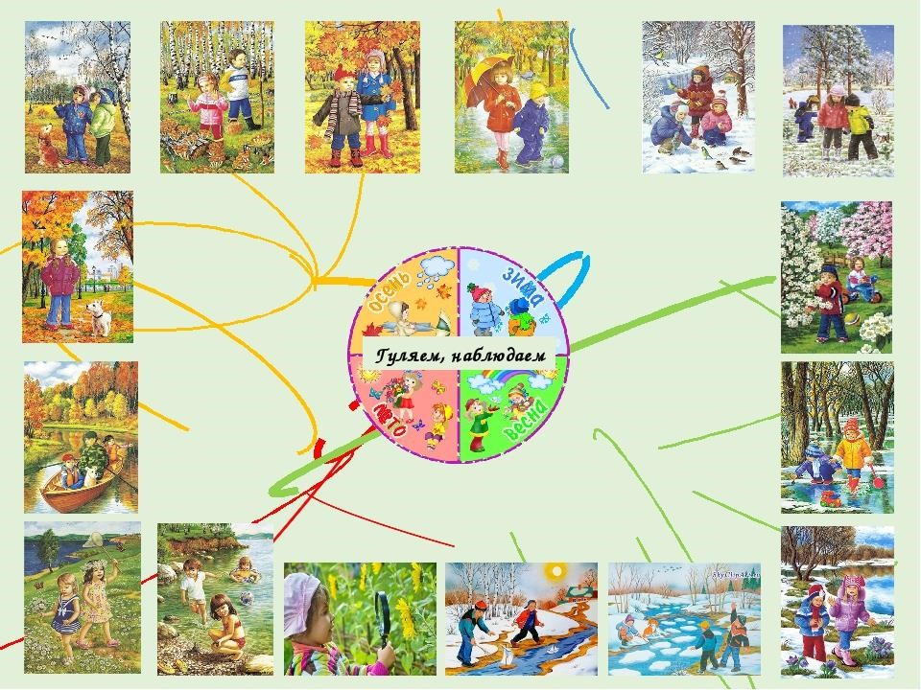
Данный приѐм оказался эффективным в работе по развитию монологической речи у детей с речевой патологией. Использование коллажа в процессе развития связной речи позволяет развивать навык составления описательного рассказа, развивать навык установления ассоциативных связей, развивать память, обогащать словарь детей, развивать представления об окружающей действительности. При работе по изготовлению коллажа создаются условия для подготовки детей к школе: обогащается словарный запас, совершенствуются навыки словообразования, формируется звукопроизношение, развиваются фонематические процессы, связная речь. Коллаж служит развлечением и помогает проявить способность к воображению. Дети получают положительные эмоции, мотивацию к самостоятельной деятельности (у них появляется желание самим изготавливать коллажи, сочиняя различные истории). Самодельный коллаж продукт фантазии ребѐнка, его воображения. Во время изготовления коллажа у него появляется мотивация к созданию самостоятельного произведения. Педагоги и родители- первые помощники в такой работе, как придумывание совместных всевозможных сюжетов рассказов.

Для дошкольников 4-6 года задания можно усложнять: внести в таблицу героев из других сказок и попросить малыша определить, какие герои лишние. Второй вариант – перепутать в одной таблице героев двух сказок и дать задание распределить их по двум таблицам. Третий вариант – разрезать несколько мнемотаблиц и затем их восстанавливать. Таких вариантов игр с мнемотаблицами, или таблицами для запоминания, может быть множество: восстановить недостающие картинки, переставить картинки в нужном порядке и т.д. Постепенно из разрезанных таблиц создается целая картотека. Карточки можно рассыпать и взрослый, читая сказку, просит ребенка отыскать нужную картинку.
С помощью мнемотаблиц можно изучать с ребенком любую тему, запоминать любой текст, например, темы по экологии, времена года, животных, птиц. Особенно удобны таблицы в процессе изучения времен года, когда необходимо запомнить их основные признаки. В дошкольном возрасте детям придется запоминать тексты, пересказывать их. Навык составления мнемотаблиц поможет им составить опорную схему любого текста на основе ассоциаций и зрительных образов.

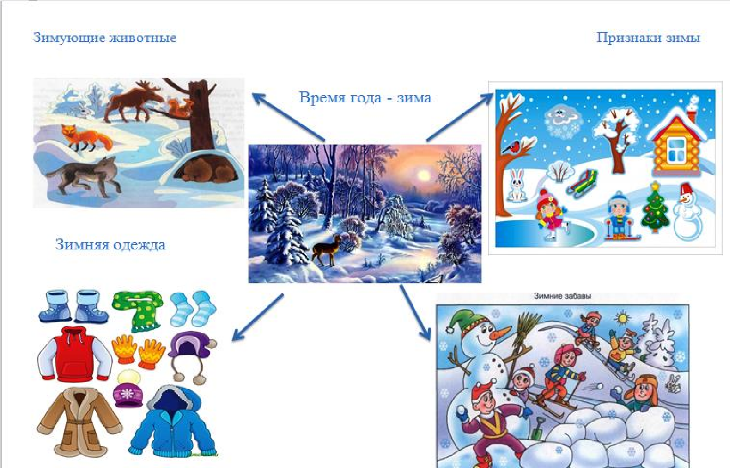

Мне бы хотелось отметить, что существует ряд правила, при соблюдении которых занятия получаются максимально полезными.
• | Знаете ли вы, что занятия по мнемотехнике обязательно должны быть отображены в конспектах или технокартах.
• | Начинают упражнения с мнемоквадратов, затем переходят к мнемоцепочке и уже после — к таблицам.
• | Изображения в обязательном порядке должны быть яркими, четкими, что называется, запоминающимися!
• | Количество квадратиков в одном пособие не должно быть больше 9-ти. Это число является максимальным для восприятия ребенком в дошкольном возрасте.
• | В течение дня лучше не использовать больше двух мнемотаблиц.
• Если вы решили взять эту методику для вооружения на каждый день, то иллюстрации следует менять.
Важное правило при использовании мнемотехники заключается в совместных занятиях с ребѐнком не только воспитателей в детском саду, но и родителей дома. По заданию учителя- логопеда, дети дома составляют рассказы описания по предложенным мнемотаблицам, но есть творческие родители, которые сами с детьми составляют мнемотаблицы дома. И дети с удовольствием рассказывают о том, как они совместно с мамой или папой создали и нарисовали мнемотаблицу.
Таким образом, систематическая работа по развитию речи у детей с использованием мнемотехники дает свои результаты:
- Расширяется не только словарный запас, но и знания об окружающем мире. Появляется желание пересказывать — ребенок понимает, что это совсем не трудно.
- Заучивание стихов превращается в игру, которая очень нравится детям.
- Это является одним из эффективных способов развития речи дошкольников.
Необходимо помнить, что уровень речевого развития определяется словарным запасом ребѐнка. И всего несколько шагов, сделанных в этом направлении, помогут вам в развитии речи дошкольника.
Поэтому, чем раньше учить детей рассказывать или пересказывать, используя метод мнемотехники, тем лучше подготовим их к школе, так как речь является важным показателем умственных способностей ребенка и готовности его к школьному обучению.
Прилагаю мнемотаблицы, которые создали сами дети, их родители, педагоги группы.
Используемая литература
1. Большева Т. В. Учимся по сказке. Развитие мышления дошкольников с помощью мнемотехники.- изд. «Детство – ПРЕСС», 2001. 2. Венгер Л.А. Развитие способности к наглядному пространственному моделированию . - Дошкольное воспитание ,1982 , № 3.
- Дошкольное воспитание Обучение творческому рассказыванию 2-
4/1991.
- Поддьякова Н. Н., Сохин Ф. А. Умственное воспитание детей дошкольного возраста – 2-е изд., дораб. – М.: Просвещение, 1998.
5.Т.Б. Полянская. Использование метода мнемотехники в обучении рассказываниюдетей дошкольного возраста. Учебно-методическое пособие.
Санкт-Петербург. ДЕТСТВО-ПРЕСС, 2009
4. Смольникова Н. Г. , Смирнова Е. А. Методика выявления особенностей развития связной речи у дошкольников.
7. Ткаченко Т. А. Формирование и развитие связной речи. - ООО «Издательство ГНОМ и Д», 2001.

Прилагаю мнемотаблицы, которые создали сами дети, их родители, педагоги группы.

